**附件3**

**“拥抱技术 变革教学”线上培训活动操作手册**

**参训教师版**

1. **登录**

* **电脑端访问平台，网址：<https://uc-sch.czedu.cn>**
* 点击扫码登录，在微信上通过短信验证码绑定账号后，再重新扫码确认登录（已绑定用户直接微信扫码确认登录即可），如图1。

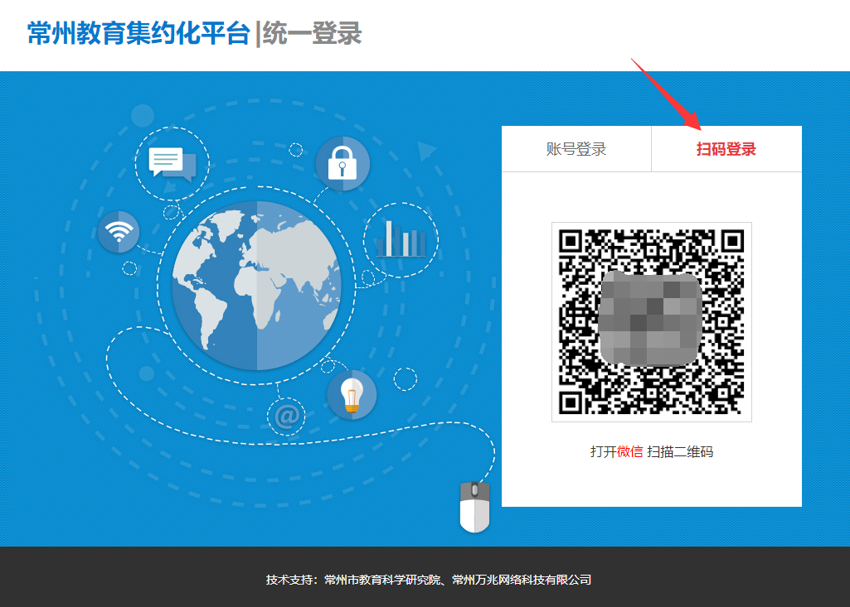

图1 登录

注：若扫码绑定时提示无此手机号，请微信扫描图2的二维码申请账号（务必申请人本人微信扫码，完成后将自动绑定微信，申请后请耐心等待最长1个工作日处理）。



图2 账号申请二维码

* 登录后，查看左上角当前单位是否准确，如不准确通过下拉列表选择对应单位，如图3。

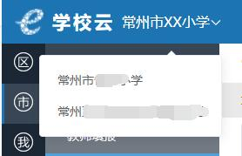

图3 确认当前登录单位

1. **学习**

* 导航菜单：信息化培训>>我的学习>>学习列表
* 进入已报名项目页面，点击“观看学习”按钮开始学习，如图4

注：若未显示培训项目，请联系本校信息化培训负责人核实是否成功报名

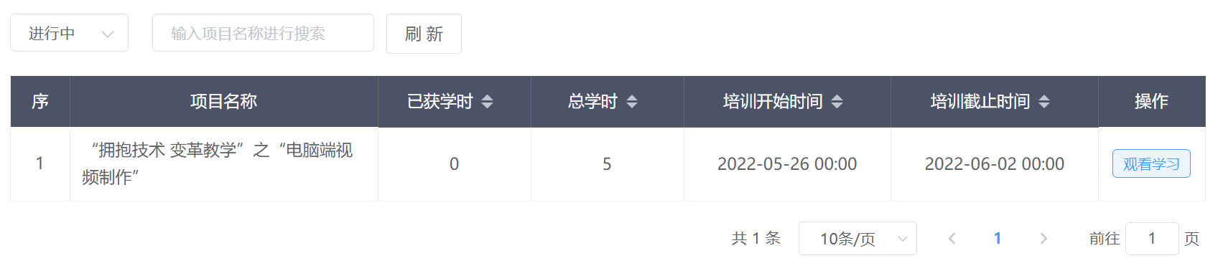

图4 已报名项目

* 进入学习页面，如图5
* 点击“项目概述”按钮查看培训项目概况与作业要求等
* 点击“附件”按钮下载图文教程、素材与参考作品等
* 点击“进入学习”观看视频，首次观看视频时需要多次点击确认，中途退出再次进入可继续观看，完整观看后方可拖动进度条跳转
* 点击“提交作业”上传作业文件

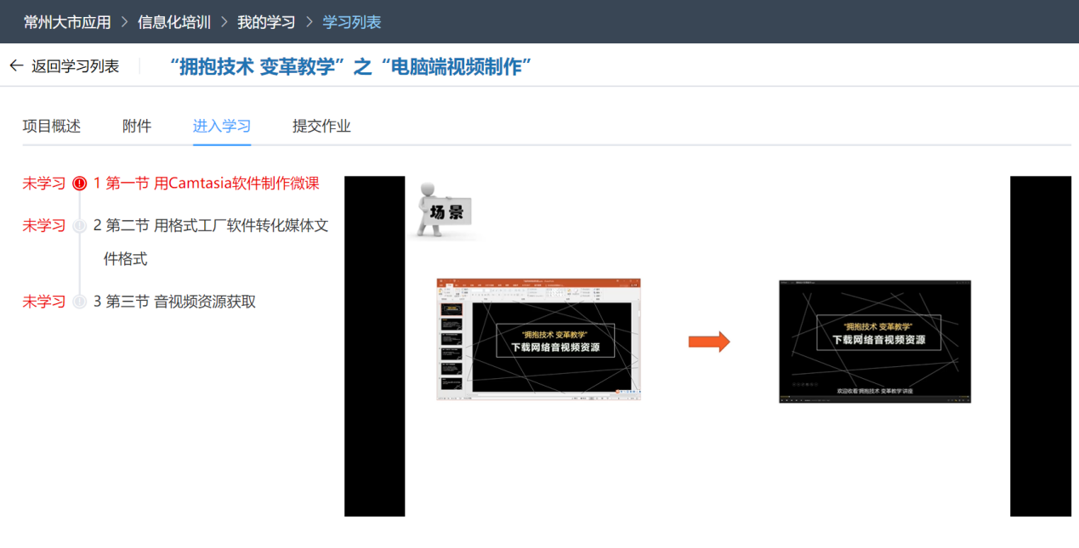

图5 学习页面

1. **相关问题**

遇到无法解决的异常问题，请在工作时间联系QQ：537027407或537027408，电话：0519-89822900。